Праздник приурочен к дате 23 февраля – Дню Защитника Отечества в старшей группе
Цель: Воспитание у детей патриотического отношения к своей Родине.
Задачи:
1. Совершенствовать в соревновательной форме двигательные умения и навыки.
2. Развивать быстроту, ловкость, глазомер.
3. Способствовать усилению эмоционального воздействия праздника на детей и родителей путем использования соответствующего тематике музыкального сопровождения, музыкальных номеров и стихов.
4. Способствовать радостному, эмоциональному объединению детей в совместной деятельности.
5. Воспитывать характер, умение управлять эмоциями, чувство товарищества и взаимопомощи.
Инструктор по физкультуре: Здравствуйте, уважаемые гости! Мы сегодня собрались здесь, чтобы поздравить вас с праздником 23 февраля – Днём Защитника Отечества. В этот день в основном поздравляют всех мужчин. Мы благодарны всем, кто защищает наш покой, кто даёт нам в мире воспитывать наших детей. А наши дети – это будущее нашей великой страны. И сегодня мы хотим вас успокоить и доказать, что будущее нашей страны в надёжных руках, что наши дети достойно несут звание «Юный Защитник Отечества». Предлагаю вам принять участие в наших спортивных состязаниях!
Дети организованно уходят, садятся на стульчики.
Инструктор по физкультуре: Наши мальчики сейчас докажут, что являются «Универсальными солдатами» и что, когда придёт время, смогут достойно служить в любых родах войск нашей армии.
Команды делятся и занимают место на линии старта.
Инструктор по физкультуре:
Военная машина – не трактор, не такси,
Автомобилист отважный секретный груз вези.
В составе экипажа, водитель высший класс,
Любому рулевому он в схватке фору даст.
1 эстафета «Военный водитель» (6 конусов, 2 руля)
Описание: По команде первые участники бегут змейкой между тремя конусами, в руках держат руль, оббегают флажок на стойке, возвращаются обратно по прямой, передавая руль следующему участнику. Выигрывает команда, которая первая закончит дистанцию.
Инструктор по физкультуре:
Вам скажу без лицемерия
Мне по нраву артиллерия!
Там ребята хоть куда –
Цель найдут они всегда!
2 эстафета «Артиллеристы» (2 конуса, 2 корзины для мусора, 20 мячей малого диаметра)
Описание: По команде первые участники бегут по прямой до конуса берут мяч и кидают его в корзину, которую на определённом расстоянии от участников держат капитаны команд. Обратно бег по прямой, передавая эстафету хлопком руки по ладони следующего участника. Выигрывает команда, которая первая закончит дистанцию.
Инструктор по физкультуре:
Военный госпиталь, больные
В тоске проводят вечера,
Их далеко края родные,
И лишь дежурит медсестра.
3 эстафета «Военная медсестра» (для девочек)
Описание: Девочки занимают места на линии старта, у каждой в руках «бинт». Капитаны сидят на стульчиках на противоположной стороне. По команде первые девочки бегут до капитана и делают перевязку. Обратно бег по прямой, передавая эстафету хлопком руки по ладони следующего участника. Выигрывает команда, которая первая закончит дистанцию.
Инструктор по физкультуре:
А теперь берёмся за канат,
Кто сильнее из ребят?
Тот, кто перетянет,
Самым сильным станет!
4 эстафета «Перетягивание каната»
Инструктор по физкультуре:
В небе праздничный салют,
Фейерверки там и тут.
Поздравляет вся страна
Славных воинов, ура!.
5 эстафета «Салют Российской Армии» (2 конуса, 2 Российских флага, 18 обручей.)
Описание: Капитан стоит последний. По команде первый участник добегает до первого обруча, поднимает его, встаёт слева от обруча перпендикулярно ставит на пол ребром к себе и крепко держит, придавив к полу. Следующий участник пролазит в первый обруч, поднимает второй и встаёт также как первый участник и.т.д. Последним пролазит в обручи капитан, добегает до конуса, поднимает Российский флаг. Выигрывает та команда, капитан которой первый поднимет флаг. 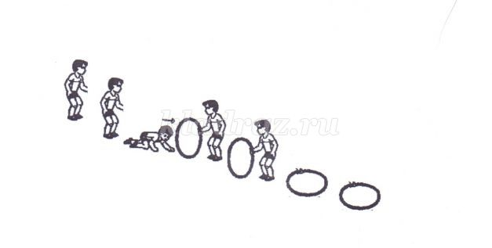

6 эстафета «Генеральские погоны»
Участники становятся лицом к гимнастическим стенкам, на стенке расположены звезды. Первый участник бежит через полосу препятствий и берет одну звездочку со стены. Возвращаются к команде по прямой. Передают эстафету хлопком.

Инструктор ФК: Вот и закончился наш праздник!
За то, что солнце светит нам
За то, что нет войны,
Спасибо тем, кто бережет покой родной страны.
Всех защитников страны
Поздравляем нынче мы.
Все солдаты берегут
Землю, небо, мир и труд
Для того, чтобы все дети
Жили счастливо на свете.

С праздником наши мальчики!
Награждение всех сладкими призами! Затем дети организованно покидают спортивный зал.

